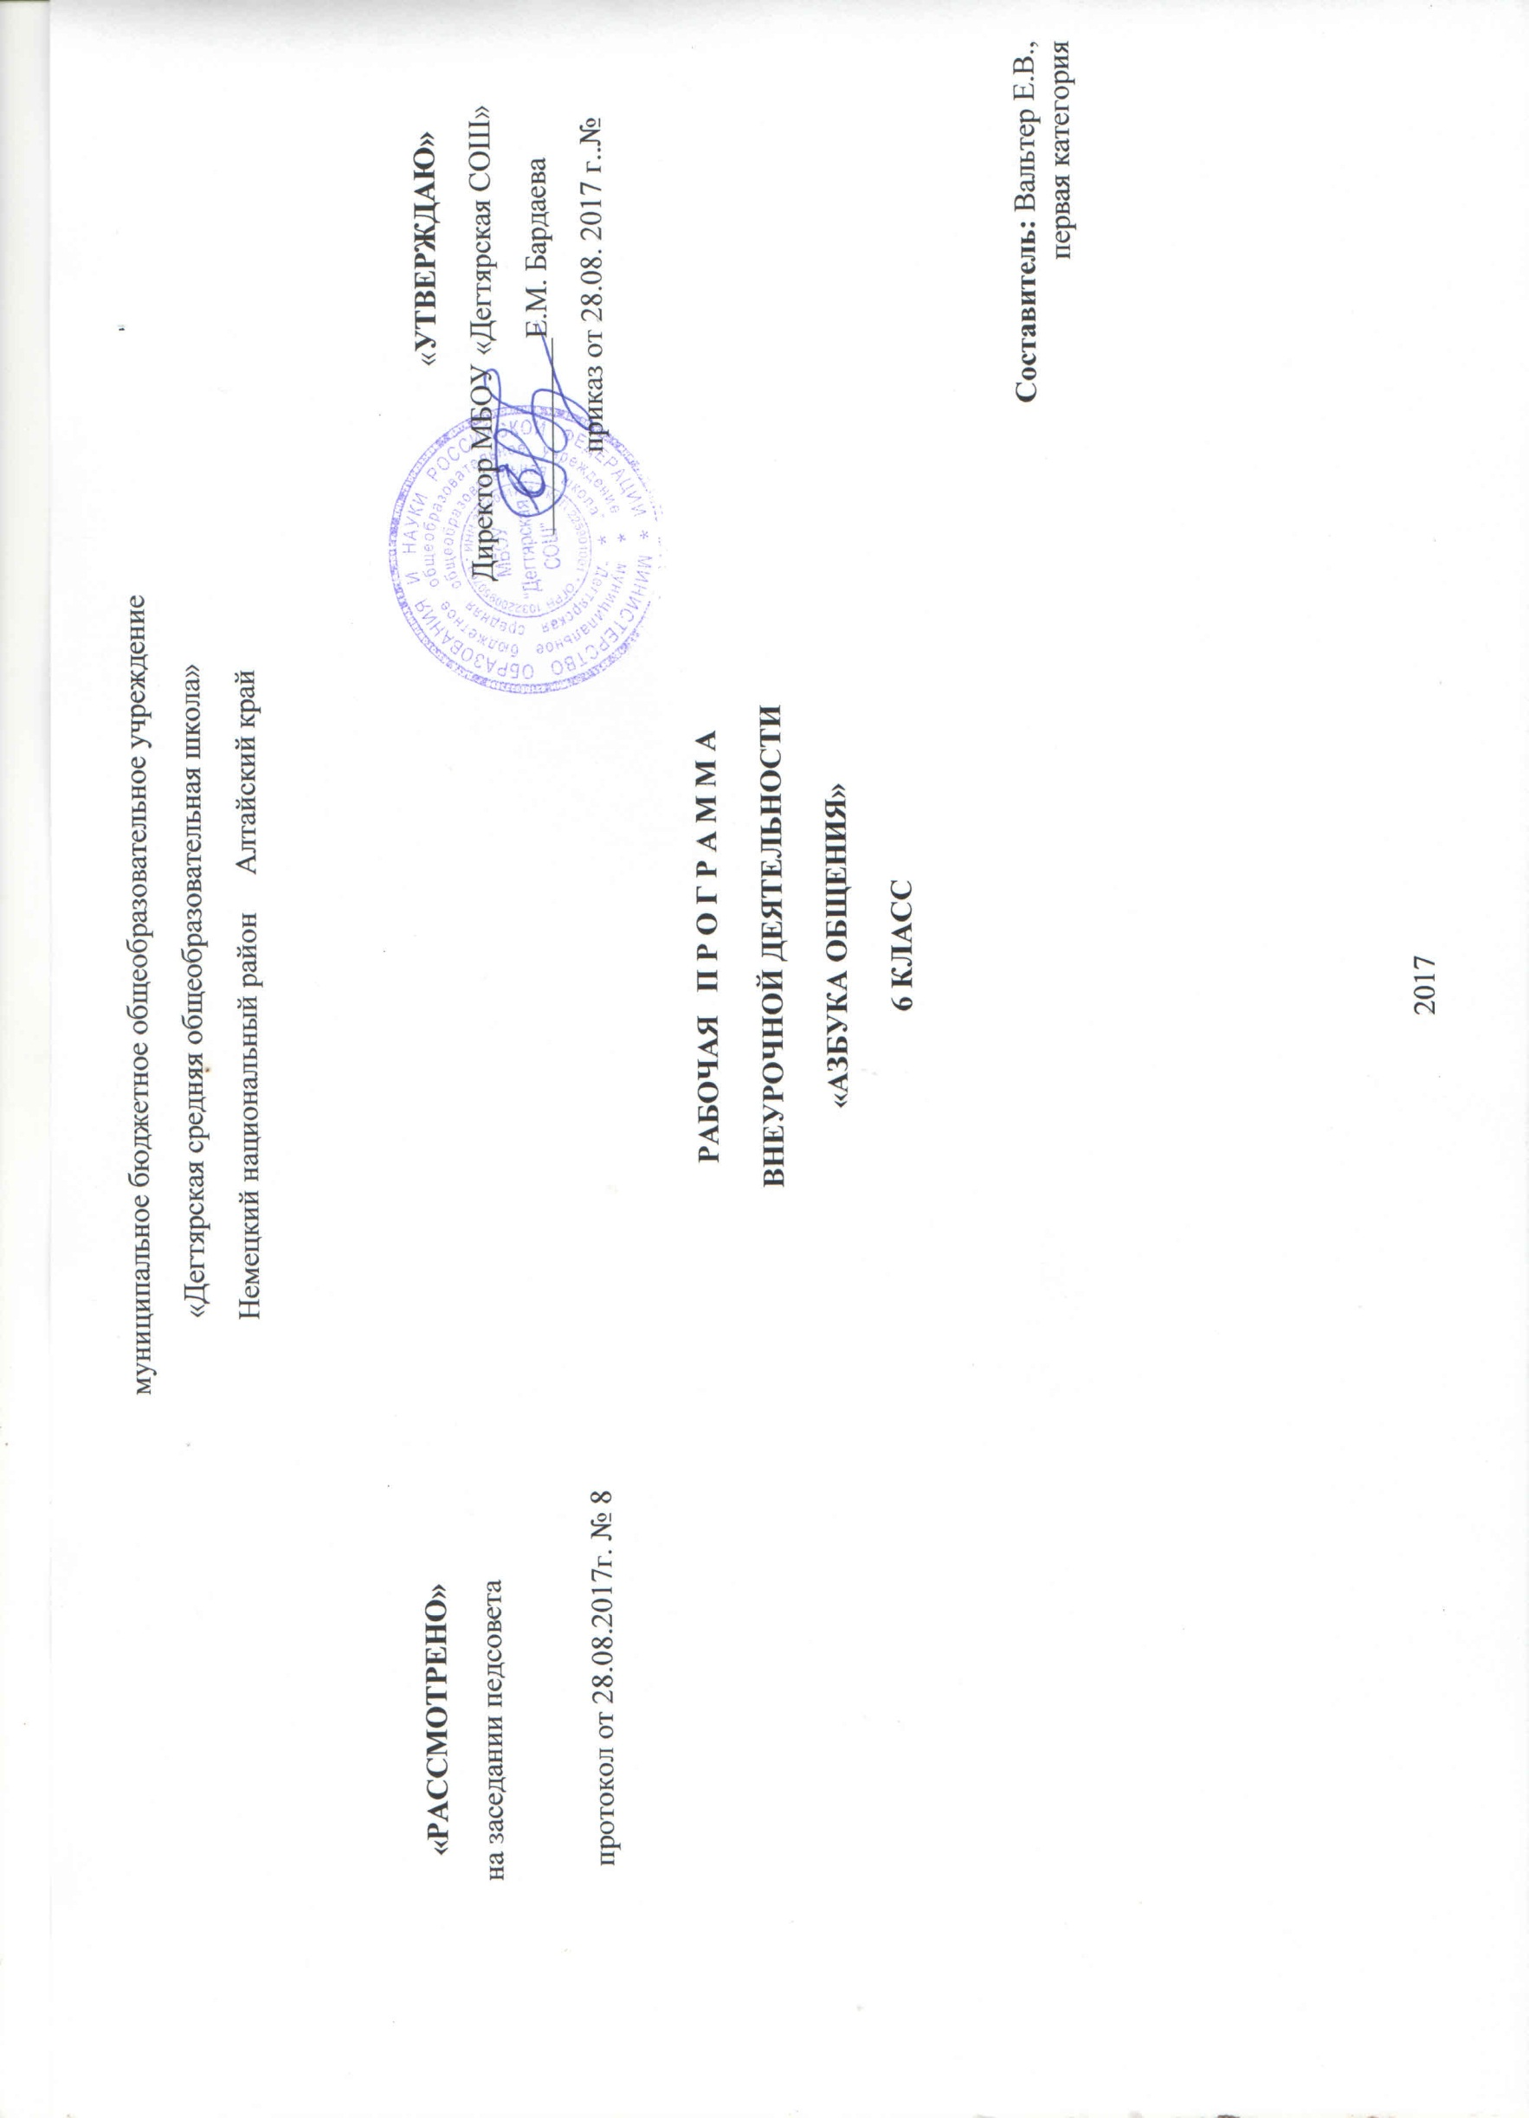
Пояснительная записка
Рабочая программа составлена в соответствии с требованиями Федерального государственного образовательного стандарта начального общего образования.
Рассчитана на 1 год, на текущий учебный год

УМК:
- Григорьев Д.В.Программы внеурочной деятельности. Познавательнаядеятельность. Проблемно-ценностное общение: пособие для учителей общеобразовательных учреждений /Д. В. Григорьев, П. В. Степанов. — М.: Просвещение, 2011.
- фотоаппараты, видеокамеры,;
- компьютер
- проектор, экран
Планируемые результаты
1. Результаты первого уровня (приобретение школьниками социальных знаний, первичного понимания социальной реальности и повседневной жизни): приобретение школьниками знаний о правилах ведения социальной коммуникации, принятых в обществе нормах отношения к другим людям, рисках и угрозах нарушения этих норм, правилах конструктивной групповой работы, способах организации взаимодействия людей и общностей, способах самостоятельного поиска, нахождения и обработки информации.
2. Результаты второго уровня (формирование позитивного отношения школьника к базовым ценностям нашего общества и социальной реальности в целом): развитие ценностных отношений школьника к другому человеку как Таковому (гуманность), как Другому (альтруизм), как Иному (толерантность); стремление к свободному, открытому общению в позиционных общностях.
3. Результаты третьего уровня (приобретение школьниками опыта самостоятельного социального действия):
приобретение учащимися опыта самоорганизации и организации совместной деятельности с другими школьниками; опыта управления коммуникацией с другими людьми и принятия на себя ответственности за них; опыта позиционного самоопределения в открытой общественной среде; опыта волонтёрской
(добровольческой) деятельности.
Содержание деятельности
Модуль 1. Понимаем наш город
1.1. Просмотр и беседа по документальному фильму о родном селе. Подбор педагогом одного или нескольких документальных фильмов о городе. Подготовка вопросов к фильму. Проработка возможных сценариев развития беседы. Организация просмотра и обсуждения фильма.
1.2. Викторина «Как живёшь ты, отчий дом?» Подготовка педагогом перечня вопросов о жизни города, его прошлом и настоящем. Проведение викторины с учащимися. Награждение победителей. Обсуждение с учащимися итогов викторины.
1.3. Устный журнал «История нашего села». Разделение школьников на три группы «Исторические события в нашем городе», «Памятные места нашего села», «Люди и судьбы». Подготовка каждой группой сообщений для устного журнала. Представление каждого тематического раздела устного журнала на общее рассмотрение.
1.4. Беседа «Что мы видим в родном городе?» Обсуждаемые темы: городская архитектура, скульптура, организация пространства, ландшафтный дизайн, визуальное зонирование городской среды, культурные ниши (музеи, выставочные залы, концертные площадки), безопасность жизни в городе и т. д.
1.5. Беседа «Что мы слышим в родном селе?» Обсуждаемые темы: транспортные потоки, производственные и досуговые зоны в городе, стиль повседневного общения горожан, горячо волнующие их вопросы, отзывы гостей города, комфортность пребывания в городской среде, ночной покой
горожан и т. д.
1.6. Беседа «Запахи и ароматы родного села». Обсуждаемые темы: автотранспорт и загазованность, промышленные выбросы, зелёные островки города, уборка мусора в городе, места с уникальным, очаровывающим ароматом, городские клумбы и т. д.
Модуль 2. Живём в нашем селе
2.1. Дебаты «Доступность качественного образования в нашем селе». Разделение участников дебатов на три группы: 1) группа «да», доказывающая, что качественное среднее и высшее образование вполне доступно юным жителям села; 2) группа «нет», доказывающая, что качественное среднее
и высшее образование не вполне доступно юным жителям села; 3) группа экспертов, наблюдающая за работой двух этих групп и выносящая решение о доказательности и убедительности представленных мнений. Работа групп по подготовке тезисов в защиту собственной позиции. Выступление спикера
первой группы. Вопросы к нему от участников второй группы и экспертов. Критика аргументов первой группы участниками второй группы. Возражения от участников первой группы. Выступление спикера второй группы. Вопросы к нему от участников первой группы и экспертов. Критика аргументов
второй группы участниками первой группы. Возражения от участников второй группы. Анализ аргументации экспертами, вынесение решения об итогах дебатов. Рефлексия участниками итогов дебатов.
2.2. Дебаты «Доступность и востребованность культурного досуга и занятий спортом юными горожанами».
Разделение участников дебатов на три группы: 1) группа «да», доказывающая, что культурный досуг и занятия спортом вполне доступны и востребованы юными жителями города; 2) группа «нет», доказывающая, что культурный досуг и занятия спортом не вполне доступны и востребованы юными жителями города; 3) группа экспертов, наблюдающая за работой двух этих групп и выносящая решение о доказательности и убедительности представленных мнений. Работа групп по подготовке тезисов в защиту собственной позиции. Выступление спикера первой группы. Вопросы к нему от участников второй группы и экспертов. Критика аргументов первой группы участниками второй группы. Возражения от участников первой группы. Выступление спикера второй группы. Вопросы к нему от участников первой группы и экспертов. Критика аргументов второй группы участниками первой группы. Возражения участников
второй группы. Анализ аргументации экспертами, вынесение решения об итогах дебатов. Рефлексия участниками итогов дебатов.
2.3. Дебаты «Возможности достойного трудоустройства молодых людей в нашем городе». Разделение участников дебатов на три группы: 1) группа «да», доказывающая, что у молодых жителей города есть все возможности для достойного трудоустройства; 2) группа «нет», доказывающая, что возможности трудоустройства молодых жителей города существенно ограничены; 3) группа экспертов, наблюдающая за работой двух этих групп и выносящая решение о доказательности и убедительности представленных мнений. Работа групп по подготовке тезисов в защиту собственной позиции. Выступление
спикера первой группы. Вопросы к нему от участников второй группы и экспертов. Критика аргументов первой группы участниками второй группы. Возражения от участников первой группы. Выступление спикера второй группы. Вопросы к нему от участников первой группы и экспертов. Критика аргументов второй группы участниками первой группы. Возражения от участников второй группы. Анализ аргументации экспертами, вынесение решения об итогах дебатов. Рефлексия участниками итогов дебатов.
2.4. Проблемно ценностная дискуссия «Рискованные практики молодых людей в нашем городе». Выбор группой темы (или тем) обсуждения (возможные варианты: наркотизация, алкоголизация, криминализация, игромания, экстремальные развлечения, сектантство и т. п.). Проблематизация. Проявление позиций и выход в позиционное общение.
Итоговая групповая рефлексия.
2.5. Проблемно ценностная дискуссия «Взаимоотношения между группами молодёжи в городе». Выбор группой темы (или тем) обсуждения (возможные варианты: субкультурные разногласия, расслоение молодёжи по уровням обеспеченности и образованности, территориальные конфликты и т. п.).
Проблематизация. Проявление позиций и выход в позиционное общение. Итоговая групповая рефлексия.
Модуль 3. Развиваем наш город
2.1. Конкурс авторских видеороликов «Проблемы нашего города: взгляд молодых». Разделение участников на авторские съёмочные группы (не менее трёх). Разработка авторскими группами сценариев видеороликов . Организация и проведение съёмок (4 ч). Монтаж отснятого материала .
Просмотр и обсуждение видеороликов всеми авторскими группами. Рейтингование видеороликов всеми участниками. Чествование победителей конкурса.
2.2. Проблемно ценностная дискуссия с участием внешних экспертов «Основные проблемы города и возможности их решения».
Выбор группой наиболее волнующих проблем из числа поднятых в видеороликах. Приглашение к участию в дискуссии внешних экспертов (специалистов в соответствующих областях городского хозяйства, культурной и социальной сферах). Проблематизация. Проявление позиций и выход в позиционное общение. Анализ хода и итогов дискуссии внешними экспертами. Итоговая групповая рефлексия.
2.3. Дискуссия «Наши инициативы по развитию города». Поиск решения проблем, обсуждавшихся ранее, в форме мозгового штурма. Обсуждение возможности участия молодёжи в осуществлении этих решений. Формулирование перечня и внутригрупповое обсуждение молодёжных инициатив по раз!
витию города.
2.4. Молодёжная переговорная площадка с представителями государственных и общественных структур «Молодёжные инициативы по развитию города». (4 ч) Формирование инициативной группы для представления молодёжных инициатив по развитию города. Приглашение к переговорам
представителей государственных и общественных структур.
Подготовка презентации инициатив (с использованием материалов видеороликов). Презентация инициатив. Переговоры вокруг представленных инициатив. Итоговые выступления внешних экспертов, ранее работавших с группой. Итоговые выступления представителей государственных и общественных
структур. Итоговое выступление инициативной группы. Оформление договора о намерениях между инициативной группой (или всеми школьниками, принимавшими участие в работе) и представителями государственных и общественных структур, готовыми к социальному партнёрству.
УМК
-
.
Формы работы:
- введение и поддержание корпоративных норм в группе школьников;
- инициирование и поддержание самоуправления в группе;
- организация деятельности на принципах коллективного планирования, коллективной организации, коллективного осуществления и коллективного анализа;
- организация воспитывающей предметно-эстетической среды, окружающей школьников;
- представление себя (своего поведения, отношения к окружающей действительности, своих жизненных принципов) воспитанникам как объекта для подражания;
- представление школьникам актуальной для них информации воспитательного характера, её совместное обсуждение и выработка по отношению к ней своих позиций;
- проблематизация тех отношений школьников с миром, людьми, самими собой, которые педагог считает опасными для личностного развития своих воспитанников;
- организация рефлексии школьниками своих действий, чувств, отношений.

Тематическое планирование
№ п/п | Дата | Тема занятия | Кол-во часов
Понимаем наше село
1-2 | 6,13.09 | Просмотр и беседа по документальному фильму о родном селе | 2
3-4 | 20,27.09 | Викторина «Как живёшь ты, отчий дом?» | 2
5-6 | 4,11.10 | Устный журнал «История нашего села» | 2
7 | 18.10 | Беседа «Что мы видим в родном селе?» | 1
8-9 | 25.10 | Беседа «Что мы слышим в родном селе?» | 2
10-11 | 1,8.11 | Беседа «Запахи и ароматы родного села» | 2
Живём в нашем городе
12-13 | 15,22.11 | Дебаты «Доступность качественного образования в нашем селе» | 2
14-15 | 29.11,6.12 | Дебаты «Доступность и востребованность культурного досуга и занятий спортом юными горожанами» | 2
16-17 | 13,20.12 | Дебаты «Возможности достойного трудоустройства молодых людей в нашем селе» | 2
18-19 | 27.12, 10.01 | Проблемно ценностная дискуссия «Рискованные практики молодых людей в нашем селе» | 2
20-21 | 17,24.01 | Проблемно ценностная дискуссия «Взаимоотношения между группами молодёжи в нашем городе» | 2
Развиваем наш город
22-29 | 31.01,7,14,21,28.02  7,14,21.03 | Конкурс авторских видеороликов школьников «Проблемы нашего села: взгляд молодых» | 8
30-31 | 28.03,4.04 | Проблемно-ценностная дискуссия с участием внешних экспертов «Основные проблемы села и возможности их решения» | 2
32-33 | 11,18.04 | Дискуссия «Наши инициативы по развитию села» | 2
34-35 | 25.04,16.05 | Молодёжная переговорная площадка с представителями государственных и общественных структур «Молодёжные инициативы по развитию города | 2

